06.04.22 р. 4 клас Вчитель: Артемюк Н.А.

**Тема. Перетворення інформації**

**Давайте з вами згадаємо як людина сприймає інформацію. Для цього відгадайте загадки:**

**1)**Завжди в роті, а не проковтнеш.

**2)** Два брати через гору живуть і ніколи один до одного в гості не ходять.

**3)** Сопе, хропе, часом чхає,

Сюди-туди зазирає,

На морозі замерзає,

Бо одежини не має.

**4)** Тіло щільно покриває

І на дотик все сприймає.

**5)** Самі мовчать, а нам допомагають почути тих,

Хто розмовляє й весело співає.

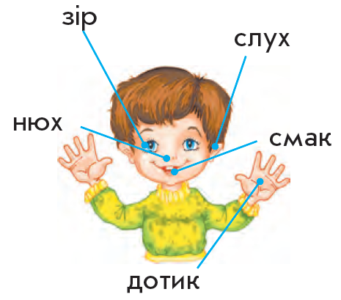

А разом ці органи називають **органами чуття** і вони нам сьогодні знадобляться.

**Пропоную вам прочитати історію.**

Тетянка вирішила привітати подругу з іншого міста. Та лист іде довго, а на комп’ютері вона листівки не вміла створювати. Тому написала, що за листівку вона хоче: «Листівка має бути прямокутної форми, колір листівки – блідо- фіолетовий, обов’язково мають бути квіти, текст «Вітаю з Днем народження!!!». Тетянка передала цей опис татові, щоб він створив листівку на комп’ютері. Тато вирішив спочатку намалювати листівку у графічному редакторі. Після того, як листівка була готова Тетянка разом з татом надіслали її на електронну скриньку Тетянчиної подруги.

**Таким чином відбулося перетворення інформації з одного вигляду на інший, а саме текст був перетворений у графічне зображення.**

**Записати в зошит**

**Перетворення інформації** – це змінення способу подання тієї самої інформації за допомогою іншого виду без зміни змісту початкового повідомлення.

Давайте повторимо:

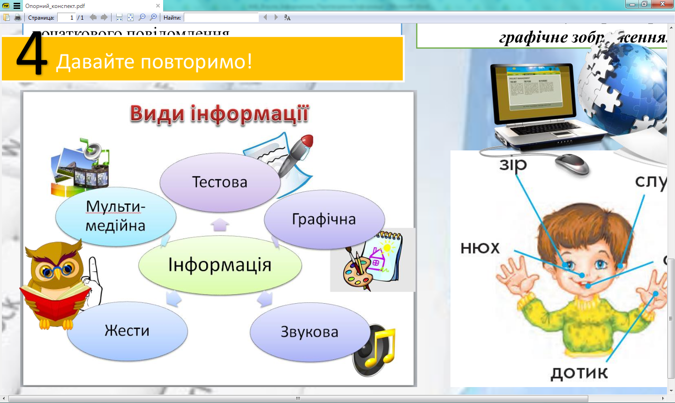

**Перегляньте презентацію за посиланням:**

<https://drive.google.com/file/d/1YKMNqMB619Jtq3nkurlFiTXYCjedEL0G/view>

**Перевірте свої знання з даної теми перейшовши за посиланнями:**

<https://learningapps.org/view2151758>

<https://learningapps.org/view397591>

<https://learningapps.org/view2574254>